Министерство науки и высшего образования Российской Федерации

Федеральное государственное бюджетное образовательное учреждение

высшего образования

**«КУБАНСКИЙ ГОСУДАРСТВЕННЫЙ УНИВЕРСИТЕТ»**

**(ФГБОУ ВО «КубГУ»)**

**Факультет компьютерных технологий и прикладной математики**

**Кафедра вычислительных технологий**

**ЛАБОРАТОРНАЯ РАБОТА №4**

**Дисциплина: Алгоритмы цифровой обработки мультимедиа**

Работу выполнил: _______________________________________ Кислица Д.А.

Направление подготовки: 02.03.02 Фундаментальная информатика и информационные технологии

Преподаватель: _____________________________________ Крамаренко А. А.

**Цель работы:** Реализация матрицы Гаусса, тестирование полученного и встроенного метода размытия по Гауссу на выбранном изображении.

Теперь перейдем к разбору градиентного комбинированного метода, который называется детектор границ Канни. Данный метод был разработан в 1986 году Джоном Кэнни и использует многоступенчатый алгоритм для обнаружения границ на изображениях. Алгоритм состоит из следующих шагов:

1) построение черно-белого изображения;

2) применение фильтрации для подавления шумов;

3) вычисление градиентов функции яркости;

4) подавление немаксимумов (если значение градиента пикселя больше соседних, то пиксель определяется как граничный, иначе значение пикселя подавляется);

5) двойная пороговая фильтрация (сравнение величины градиента с двумя пороговыми значениями).

Далее рассмотрим подробно каждый из этих этапов алгоритма.

1) Построение черно белого изображения было разобрано на первых двух лабораторных работах.

2) В качестве фильтра подавления шумов в алгоритме Канни используется размытие по Гауссу, которое было разобрано в предыдущей лабораторной работе.

3) Теперь разберем подробно вычисление градиента функции яркости.

Напомним, что изображение представляет из себя функцию яркости 𝐼(𝑥, 𝑦), где 𝑥, 𝑦 – координаты пикселя изображения. Градиентом функции двух переменных в точке 𝑥0, 𝑦0 называется вектор

, (1)

полученный из значений частных производных в точке 𝑥0, 𝑦0. Будем далее для увеличения наглядности преобразований обозначать градиент следующим образом: ∇𝐼(𝑥0, 𝑦0 ) = (𝐺𝑥,𝐺𝑦).

Величиной градиента будем считать его длину, вычисляемую согласно определению длины вектора |∇𝐼| = √𝐺𝑥 2 + 𝐺𝑦 2

Здесь возникает интересная особенность: понятие частной производной определено для непрерывной на области определения функции, в то время как рассматриваемая функция изображения 𝐼(𝑥, 𝑦) определена на конечном множестве натуральных точек. Для разрешения данной ситуации необходимо рассмотреть численные методы вычисления частных производных. В алгоритме Канни рассматривается оператор Собеля для вычисления частных производных.

Для повышения наглядности вычислений вспомним определенную нами в прошлой лабораторной работе операцию свертки изображения с помощью ядра свертки.

Операция свертки заключается в преобразовании исходной матрицы B размерности 𝑛 × 𝑛 в числовое значение с помощью специальной матрицы ker размерности 𝑛 × 𝑛, называемой ядром свертки:

𝑣𝑎𝑙 = ∑ ∑ 𝐵[𝑘, 𝑙] ∗ ker[𝑘, 𝑙] (2)

Тогда оператор Собеля удобно представить в виде применения операции свертки с двумя матрицами свертки вида:

𝐺𝑥 = 𝐺𝑦 =

В градиентных методах для вычисления градиента возможно использование не только оператора Собеля, но и в качестве альтернативы: оператор Робертса, Оператор Прюитта, оператор Кирша.

После вычисления частных производных для все внутренних пикселей изображения (все, кроме первых и последних строки и столбца) необходимо вычислить длину градиента для каждого пикселя. Алгоритм Канни строится на том предположении, что границей будут являтся такие пиксели, градиент которых будет локальным максимумом. Для реализации этого алгоритма необходимо сравнить величину градиента пикселя с соседями. И если длина градиента больше, то мы имеем дело с границей.

Но здесь возможен следующий интересный аспект. Рассмотрим изображение 1.

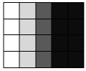

Рисунок 1 – Смена цвета объекта

В данном изображении граница объекта будет идти снизу вверх. При этом градиент всех пикселей третьего столбца будет одинаковым, при чем явно видно, что именно третий столбец будет граничным. В этом случае становится очевидным, что величину градиента нужно сравнивать не со всеми соседними пикселями, а с теми пикселями, по направлению которых значение функции отличается сильнее всего. Для этого необходимо вычислить направление, в котором функция меняется наиболее быстро. Для этого найдем величину угла градиента

𝜑 = 𝑎𝑟𝑐𝑡𝑔

Далее, по сути, нам нет необходимости точно знать, какова величина угла 10 или 15 градусов, например. По факту, нам необходимо для направления выбрать лишь один из соседних 8 пикселей. То есть необходимо округлить величину угла до 45 градусов.

С учетом того, что система координат здесь видоизменена относительно классической математической удобно воспользоваться следующей схемой для округления угла, изображенной на рисунке 2.

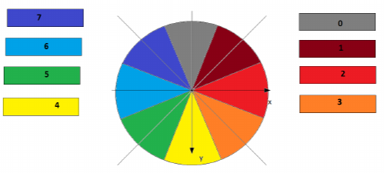

0 – x > 0, y < 0, tg < -2.414 || x < 0, y < 0, tg > 2.414

1 – x > 0, y < 0, tg < -0.414

2 – x > 0, y < 0- tg > -0,414 || x > 0, y > 0, tg < 0.414

3 – x > 0, y > 0, tg < 2.414

4 – x > 0, y > 0, tg > 2.414 || x < 0, y > 0, tg < -2.414

5 – x < 0, y > 0, tg< -0.414

6 – x < 0, y > 0, tg > -0,414 || x < 0, y < 0, < 0.414

7 – x < 0, y < 0, tg < 2.414

Рисунок 2 – Схема округления угла до 45 градусов

Здесь принято в качестве угла использовать одно из значений 0 – 7, характеризующееся указанными на схеме границами значений частных производных по x и y и тангенсом угла градиента.

Теперь рассмотрим реализацию данного алгоритма.

1) Зададим матрицы оператора Собеля, создаем матрицы для значений частных производных, длины градиента и угла градиента

2) Для каждого внутреннего пикселя:

a. применяем операторы свертки для вычисления (𝐺𝑥, 𝐺𝑦);

b. находим длину вектора градиента |∇𝐼| = √𝐺𝑥 2 + 𝐺𝑦 2 ;

c. находим 𝑡𝑔𝜑 = 𝐺𝑦 𝐺𝑥 ;

d. согласно рисунку 2 находим округленное значение угла 0..7.

3) Находим максимальное значение длины градиента для всего изображения Пример реализации приведен в яндекс диске и на гит-репозитории преподавателя, будет доступен после проведения занятия.

4) Теперь перейдем к 4 пункту алгоритма. Подавление немаксимумов означает следующую идею. Вернемся, к примеру, показанному на рисунке 1. Рассмотрим центральный пиксель. Предположим, что значение длины градиента вычислено и равно, например 400. По рисунку видно, что наибольший рост значения яркости достигает при движении по горизонтали, причем при движении вдоль оси OX значение яркости уменьшается. Для нас это означает, что направление наибольшего роста функции будет выявлено в 6 сегменте по рисунку 2. При этом заметим, что все строки данного фрагмента изображения одинаковы, значит в центральном столбце величина градиента будет одинаковой. Но вот слева и справа от центрального столбца значение градиента будет явно меньше. При этом именно это направление и задано углом градиента.

Исходя из выше сказанного будет работать следующее правило: ГРАНИЦЕЙ БУДЕТ СЧИТАТЬСЯ ПИКСЕЛЬ, ГРАДИЕНТ КОТОРОГО МАКСИМАЛЕН В СРАВНЕНИИ С ПИКСЕЛЯМИ ПО НАПРАВЛЕНИЮ НАИБОЛЬШЕГО РОСТА ФУНКЦИИ. В нашем примере, направление задано числом 6, то есть направление вдоль оси X, рассматриваем значение градиента в пикселях слева и справа от заданного. ЕСЛИ ЗНАЧЕНИЕ ГРАДИЕНТА ВЫШЕ, ЧЕМ У ПИКСЕЛЕЙ СЛЕВА И СПРАВА, ТО ДАННЫЙ ПИКСЕЛЬ – ЭТО ГРАНИЦА, ИНАЧЕ – НЕ ГРАНИЦА.

В граничные пиксели выставляем значение яркости 0 (черный), в остальные 255 (белый) или наоборот.

Пример реализации приведен в яндекс диске и на гит-репозитории преподавателя, будет доступен после проведения занятия.

5) Теперь рассмотрим принцип двойной пороговой фильтрации.

Как видно из предыдущего пункта алгоритма, в качестве границы выбрано достаточно большое количество пикселей, не являющихся границей объекта, а лишь показывающих изменение цвета внутри объекта(например, за счет освещения). Для того, чтобы выделить непосредственно границы, применим такой этап, как двойная пороговая фильтрация. Для этого необходимо выбрать два пороговых значения для градиента, например

low_level = max_grad // 25

high_level = max_grad // 10

Как видно в примере, в качестве пороговых значение удобно брать не конкретные значения, а исходя из максимального градиента по изображению.

И далее производим следующую фильтрацию для пикселей, которые УЖЕ ВЫБРАНЫ КАК ГРАНИЦА на предыдущем шаге: если значение градиента меньше нижней границы, то пиксель не граница, если значение градиента выше- верхней границы, то пиксель точно граница.

После такого фильтра останутся пиксели, значение градиента которых заключено между границами. Для них воспользуемся следующим предположением: если пиксель – это граница, то он не может быть отдельной границей, рядом должен быть еще пиксель с границей.

Исходя из этого предположения добавим проверку на то, что рядом с границей есть другая граница, для чего необходимо проверить 8 пикселей вокруг заданного. Пример реализации приведен в яндекс диске и на гит-репозитории преподавателя, будет доступен после проведения занятия.

Задание 1. Реализовать метод, который принимает в качестве строки полный адрес файла изображения, читает изображение, переводит его в черно белый цвет и выводит его на экран применяет размытие по Гауссу и выводит полученное изображение на экран.

Задание 2. Модифицировать построенный метод так, чтобы в результате вычислялось и выводилось на экран две матрицы – матрица значений длин и матрица значений углов градиентов всех пикселей изображения.

Задание 3. Модифицировать метод так, чтобы он выполнял подавление немаксимумов и выводил полученное изображение на экран. Рассмотреть изображение, сделать выводы.

Задание 4. Модифицировать метод так, чтобы он выполнял двойную пороговую фильтрацию и выводил полученное изображение на экран.

Задание 5 (самостоятельно). Провести опыты для различных параметров размытия и различных пороговых значений градиента, определить наилучшие параметры для Вашего изображения. Показать преподавателю значения параметров и результат работы на следующем занятии.

Задание 6 (самостоятельно). Реализовать алгоритм Канни на другом языке программирования.

**Итоговые размытия:**

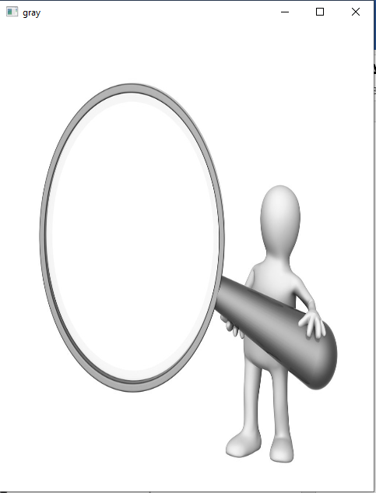

Рисунок 1- ЧБ изображение



Рисунок 2- Размытое изображение

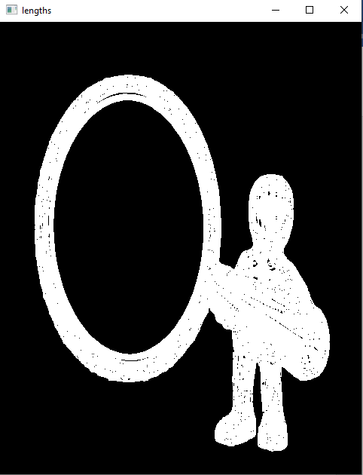

Рисунок 3- Градиент функции яркости

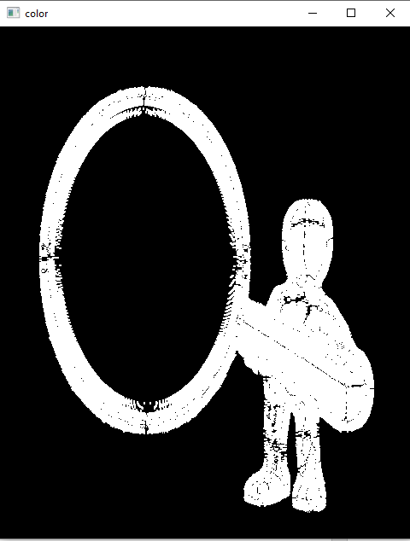

Рисунок 4 – Округление углов

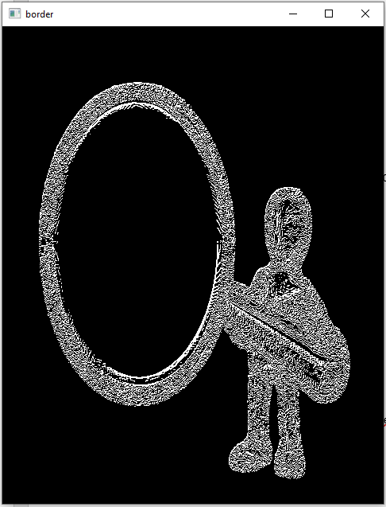

Рисунок 5- Выделение краёв

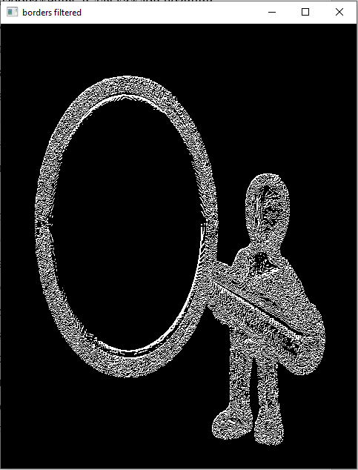

Рисунок 6 – Двойная пороговая фильтрация

**Ответы на вопросы:**

1. Задачи выявления границ объектов на изображении. Данная задача является необходимой частью более сложных и полных задач – выявление объекта на изображении, идентификация объекта, распознавание текста на фрагментах изображения, детектор движения в видеопотоке, обнаружение объекта в видеопотоке, трекинг объекта и многих других.

В данной работе контур рассматривается как совокупность пикселей, в окрестности которых наблюдается скачкообразное изменение функции яркости. Точки контура представляют собой границу объекта, отделяющую его от фона. В дальнейшем в данной работе также для обозначения контура будет использоваться понятие граница, подразумевающее границу яркости.

2. Градиентные методы основаны на достаточно простой идее, заключающейся в том, что на границе объекта происходит сильный скачок яркости изображения. Получаем, что, если в данном пикселе СИЛЬНО МЕНЯЕТСЯ ЗНАЧЕНИЕ ЯРКОСТИ, ДАННЫЙ ПИКСЕЛЬ ЯВЛЯЕТСЯ ГРАНИЦЕЙ. Далее необходимо понять, как же определять КОЛИЧЕСТВЕННО, насколько сильно меняется значение яркости. В данном случае необходимо вспомнить, что изображение рассматривается, как

функция двух переменных. И яркость пикселя – это функция. Тогда – скорость изменения яркости – это скорость изменения функции яркости, то есть

частные производные функции яркости (яркость – функция двух переменных, для нее нет понятия производная, а есть понятия частные производные),

точнее градиент данной функции. И выставляя некоторое пороговое значение

для величины градиента мы можем определять, является ли данный пиксель

границей или нет.

3.

1) построение черно-белого изображения;

2) применение фильтрации для подавления шумов;

3) вычисление градиентов функции яркости;

4) подавление немаксимумов (если значение градиента пикселя больше соседних, то пиксель определяется как граничный, иначе значение пикселя подавляется);

5) двойная пороговая фильтрация (сравнение величины градиента с двумя пороговыми значениями).

4. Напомним, что изображение представляет из себя функцию яркости 𝐼(𝑥, 𝑦), где 𝑥, 𝑦 – координаты пикселя изображения. Градиентом функции двух переменных в точке 𝑥0, 𝑦0 называется вектор

, (1)

полученный из значений частных производных в точке 𝑥0, 𝑦0. Будем далее для увеличения наглядности преобразований обозначать градиент следующим образом: ∇𝐼(𝑥0, 𝑦0 ) = (𝐺𝑥,𝐺𝑦).

Величиной градиента будем считать его длину, вычисляемую согласно определению длины вектора |∇𝐼| = √𝐺𝑥 2 + 𝐺𝑦 2

Здесь возникает интересная особенность: понятие частной производной определено для непрерывной на области определения функции, в то время как рассматриваемая функция изображения 𝐼(𝑥, 𝑦) определена на конечном множестве натуральных точек.

5.

Для разрешения данной ситуации необходимо рассмотреть численные методы вычисления частных производных. В алгоритме Канни рассматривается оператор Собеля для вычисления частных производных.

Для повышения наглядности вычислений вспомним определенную нами в прошлой лабораторной работе операцию свертки изображения с помощью ядра свертки.

Операция свертки заключается в преобразовании исходной матрицы B размерности 𝑛 × 𝑛 в числовое значение с помощью специальной матрицы ker размерности 𝑛 × 𝑛, называемой ядром свертки:

𝑣𝑎𝑙 = ∑ ∑ 𝐵[𝑘, 𝑙] ∗ ker[𝑘, 𝑙] (2)

Тогда оператор Собеля удобно представить в виде применения операции свертки с двумя матрицами свертки вида:

𝐺𝑥 = 𝐺𝑦 =

6. В градиентных методах для вычисления градиента возможно использование не только оператора Собеля, но и в качестве альтернативы: оператор Робертса, Оператор Прюитта, оператор Кирша.

Оператор Собеля применяет свёртку с двумя 3x3 матрицами для оценки градиента изображения. Он вычисляет как горизонтальные, так и вертикальные производные, что позволяет определить направление наибольшего увеличения яркости. Этот оператор хорошо справляется с выделением границ, но его аппроксимация градиента может быть менее точной на высокочастотных колебаниях изображения

Оператор Робертса использует два 2x2 ядра для вычисления градиента. Он фокусируется на диагональных изменения яркости между соседними пикселями, что делает его чувствительным к резким переходам. Однако из-за своей простоты он может быть менее устойчивым к шуму по сравнению с другими операторами

Оператор Прюитта является усовершенствованной версией оператора Собеля. Он также использует свёртку с матрицами, но отличается по коэффициентам в этих матрицах, что позволяет улучшить качество выделения границ. Прюитт более чувствителен к изменениям яркости и может давать более четкие результаты в некоторых случаях

Оператор Кирша использует несколько направленных фильтров для оценки градиента. Он обеспечивает более детализированное выделение границ благодаря своей способности учитывать различные направления изменений яркости. Однако его использование может привести к получению более толстых контуров, что иногда затрудняет дальнейшую обработку изображений

7.



Рисунок 1 – Смена цвета объекта

В данном изображении граница объекта будет идти снизу вверх. При этом градиент всех пикселей третьего столбца будет одинаковым, при чем явно видно, что именно третий столбец будет граничным. В этом случае становится очевидным, что величину градиента нужно сравнивать не со всеми соседними пикселями, а с теми пикселями, по направлению которых значение функции отличается сильнее всего. Для этого необходимо вычислить направление, в котором функция меняется наиболее быстро. Для этого найдем величину угла градиента

𝜑 = 𝑎𝑟𝑐𝑡𝑔

Далее, по сути, нам нет необходимости точно знать, какова величина угла 10 или 15 градусов, например. По факту, нам необходимо для направления выбрать лишь один из соседних 8 пикселей. То есть необходимо округлить величину угла до 45 градусов.

С учетом того, что система координат здесь видоизменена относительно классической математической удобно воспользоваться следующей схемой для округления угла, изображенной на рисунке 2.



0 – x > 0, y < 0, tg < -2.414 || x < 0, y < 0, tg > 2.414

1 – x > 0, y < 0, tg < -0.414

2 – x > 0, y < 0- tg > -0,414 || x > 0, y > 0, tg < 0.414

3 – x > 0, y > 0, tg < 2.414

4 – x > 0, y > 0, tg > 2.414 || x < 0, y > 0, tg < -2.414

5 – x < 0, y > 0, tg< -0.414

6 – x < 0, y > 0, tg > -0,414 || x < 0, y < 0, < 0.414

7 – x < 0, y < 0, tg < 2.414

Рисунок 2 – Схема округления угла до 45 градусов

Здесь принято в качестве угла использовать одно из значений 0 – 7, характеризующееся указанными на схеме границами значений частных производных по x и y и тангенсом угла градиента.

8.

Рассмотрим центральный пиксель. Предположим, что значение длины градиента вычислено и равно, например 400. По рисунку видно, что наибольший рост значения яркости достигает при движении по горизонтали, причем при движении вдоль оси OX значение яркости уменьшается. Для нас это означает, что направление наибольшего роста функции будет выявлено в 6 сегменте по рисунку 2. При этом заметим, что все строки данного фрагмента изображения одинаковы, значит в центральном столбце величина градиента будет одинаковой. Но вот слева и справа от центрального столбца значение градиента будет явно меньше. При этом именно это направление и задано углом градиента.

Исходя из выше сказанного будет работать следующее правило: ГРАНИЦЕЙ БУДЕТ СЧИТАТЬСЯ ПИКСЕЛЬ, ГРАДИЕНТ КОТОРОГО МАКСИМАЛЕН В СРАВНЕНИИ С ПИКСЕЛЯМИ ПО НАПРАВЛЕНИЮ НАИБОЛЬШЕГО РОСТА ФУНКЦИИ. В нашем примере, направление задано числом 6, то есть направление вдоль оси X, рассматриваем значение градиента в пикселях слева и справа от заданного. ЕСЛИ ЗНАЧЕНИЕ ГРАДИЕНТА ВЫШЕ, ЧЕМ У ПИКСЕЛЕЙ СЛЕВА И СПРАВА, ТО ДАННЫЙ ПИКСЕЛЬ – ЭТО ГРАНИЦА, ИНАЧЕ – НЕ ГРАНИЦА.

В граничные пиксели выставляем значение яркости 0 (черный), в остальные 255 (белый) или наоборот.

9.

Теперь рассмотрим принцип двойной пороговой фильтрации.

Как видно из предыдущего пункта алгоритма, в качестве границы выбрано достаточно большое количество пикселей, не являющихся границей объекта, а лишь показывающих изменение цвета внутри объекта(например, за счет освещения). Для того, чтобы выделить непосредственно границы, применим такой этап, как двойная пороговая фильтрация. Для этого необходимо выбрать два пороговых значения для градиента, например

low_level = max_grad // 25

high_level = max_grad // 10

Как видно в примере, в качестве пороговых значение удобно брать не конкретные значения, а исходя из максимального градиента по изображению.

И далее производим следующую фильтрацию для пикселей, которые УЖЕ ВЫБРАНЫ КАК ГРАНИЦА на предыдущем шаге: если значение градиента меньше нижней границы, то пиксель не граница, если значение градиента выше- верхней границы, то пиксель точно граница.

После такого фильтра останутся пиксели, значение градиента которых заключено между границами. Для них воспользуемся следующим предположением: если пиксель – это граница, то он не может быть отдельной границей, рядом должен быть еще пиксель с границей.

Исходя из этого предположения добавим проверку на то, что рядом с границей есть другая граница, для чего необходимо проверить 8 пикселей вокруг заданного

**Листинг программы**

import numpy as np  
import cv2  
  
def kanny(gauss):  
 border = np.zeros(gauss.shape)  
 lengthVec = np.zeros(gauss.shape)  
 color = np.zeros(gauss.shape)  
 maxLen = np.max(lengthVec)  
 x = 0  
 y = 0  
 for i in range(1, len(gauss)-1):  
 for j in range(1, len(gauss[0])-1):  
 GrX = (gauss[i + 1][j + 1] - gauss[i - 1][j - 1] + gauss[i + 1][j - 1] - gauss[i - 1][j + 1] + 2 * (gauss[i + 1][j] - gauss[i - 1][j]))  
 GrY = (gauss[i + 1][j + 1] - gauss[i - 1][j - 1] + gauss[i - 1][j + 1] - gauss[i + 1][j - 1] + 2 * (gauss[i][j + 1] - gauss[i][j - 1]))  
 lengthVec[i][j] = np.sqrt(GrX ** 2 + GrY ** 2)  
 tg = np.arctan(GrY / GrX)  
  
 if (GrX > 0 and GrY < 0 and tg < -2.414) or (GrX < 0 and GrY < 0 and tg > 2.414):  
 color[i][j] = 0  
 x = 0  
 y = -1  
 elif (GrX > 0 and GrY < 0 and tg < -0.414):  
 color[i][j] = 1  
 x = 1  
 y = -1  
 elif (GrX > 0 and GrY < 0 and tg > -0.414) or (GrX > 0 and GrY > 0 and tg > 0.414):  
 color[i][j] = 2  
 x = 1  
 y = 0  
 elif (GrX > 0 and GrY > 0 and tg < 2.414):  
 color[i][j] = 3  
 x = 1  
 y = 1  
 elif (GrX > 0 and GrY > 0 and tg > 2.414) or (GrX < 0 and GrY > 0 and tg < -2.414):  
 color[i][j] = 4  
 x = 0  
 y = 1  
 elif (GrX < 0 and GrY > 0 and tg < -0.414):  
 color[i][j] = 5  
 x = -1  
 y = 1  
 elif (GrX < 0 and GrY > 0 and tg > -0.414) or (GrX < 0 and GrY < 0 and tg < 0.414):  
 color[i][j] = 6  
 x = -1  
 y = 0  
 elif (GrX < 0 and GrY < 0 and tg < 2.414):  
 color[i][j] = 7  
 x = -1  
 y = -1  
  
 if (lengthVec[i][j]>lengthVec[i+x][j+y] and lengthVec[i][j]>lengthVec[i-x][j-y]):  
 border[i][j] = 255  
 else:  
 border[i][j] = 0  
  
 cv2.imshow("lengths", lengthVec)  
 cv2.imshow("color", color)  
 cv2.imshow("border", border)  
  
 low_level = maxLen // 25  
 high_level = maxLen // 10  
 for x in range(1, (len(gauss) - 1)):  
 for y in range(1, len(gauss[0]) - 1):  
 if (border[x][y] == 255):  
 if (lengthVec[x][y] < low_level):  
 border[x][y] = 0  
  
 if (border[x][y] == 255):  
 if (lengthVec[x][y] <= high_level):  
 if (border[x - 1][y - 1] == 255 or border[x - 1][y] == 255 or border[x - 1][y + 1] == 255 or border[x][y + 1] == 255 or border[x + 1][y + 1] == 255 or border[x + 1][y] == 255 or border[x + 1][y - 1] == 255 or border[x][y - 1] == 255):  
 border[x][y] = 255  
 else:  
 border[x][y] = 0  
  
 cv2.imshow("borders filtered", border)  
  
img = cv2.imread("Installation-Inspections.jpg",cv2.IMREAD_GRAYSCALE)  
  
img = cv2.resize(img, (480, 600))  
  
size = int(input("Gauss Size: "))  
om = int(input("Gauss Sigma: "))  
  
gauss = cv2.GaussianBlur(img, (size, size), om)  
  
kanny(gauss)  
  
cv2.imshow("gray", img)  
cv2.imshow("blured", gauss)  
  
cv2.waitKey(0)  
cv2.destroyAllWindows()